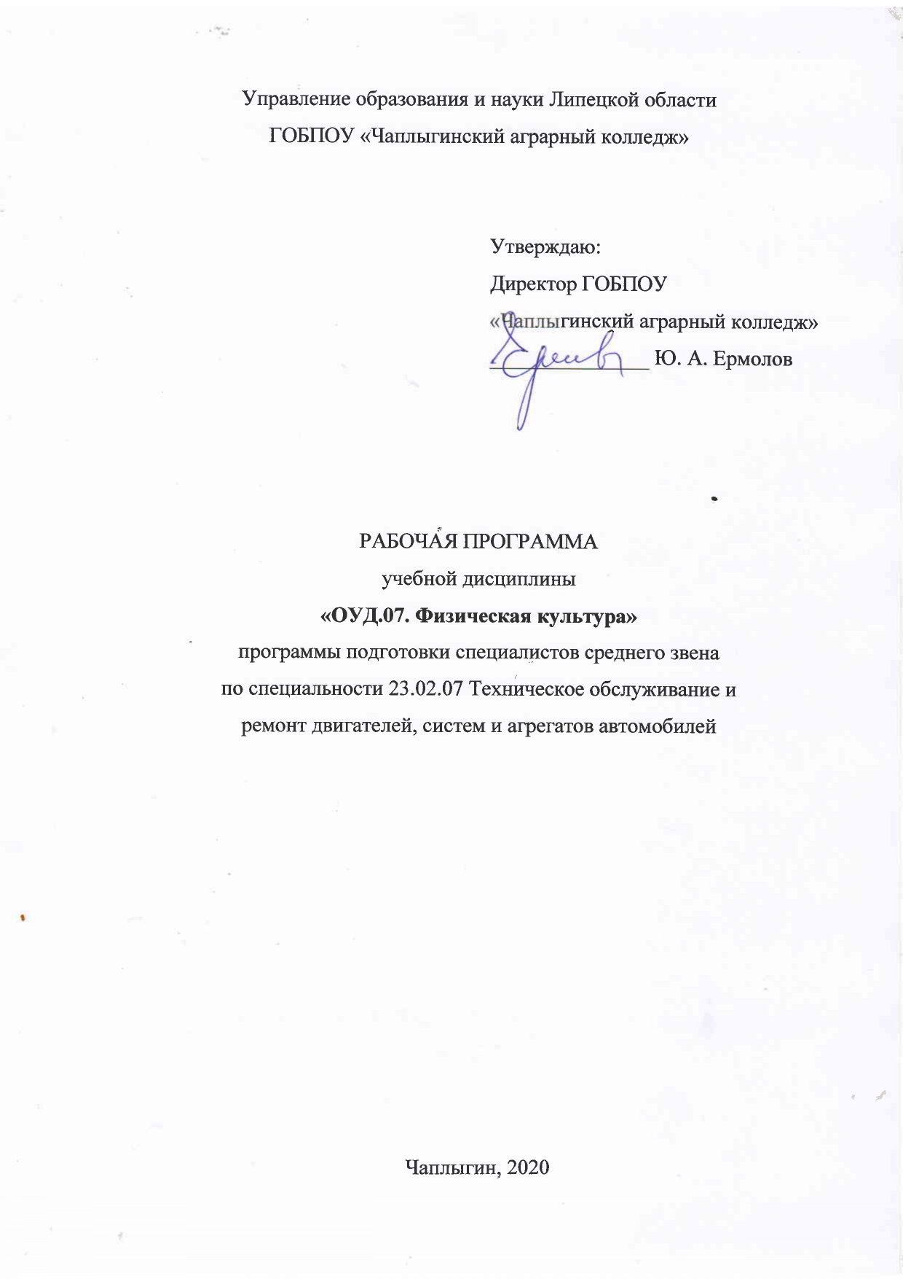

СОДЕРЖАНИЕ

 | стр.
Планируемые результаты освоения учебной дисциплины | 3
СТРУКТУРА и содержание УЧЕБНОЙ ДИСЦИПЛИНЫ | 5
условия реализации учебной дисциплины | 11
Контроль и оценка результатов Освоения учебной дисциплины | 14

1. планируемые результаты освоения учебной дисциплины ОУД. 07 «Физическая культура»
В результате изучения учебного предмета «Физическая культура» на уровне среднего общего образования:
Выпускник на базовом уровне научится:
- определять влияние оздоровительных систем физического воспитания на укрепление здоровья, профилактику профессиональных заболеваний и вредных привычек;
- знать способы контроля и оценки физического развития и физической подготовленности;
- знать правила и способы планирования системы индивидуальных занятий физическими упражнениями общей, профессионально-прикладной и
оздоровительно-корригирующей направленности;
- характеризовать индивидуальные особенности физического и психического развития;
- характеризовать основные формы организации занятий физической культурой, определять их целевое назначение и знать особенности проведения;
- составлять и выполнять индивидуально ориентированные комплексы оздоровительной и адаптивной физической культуры;
-выполнять комплексы упражнений традиционных и современных оздоровительных систем физического воспитания;
- выполнять технические действия и тактические приемы базовых видов спорта, применять их в игровой и соревновательной деятельности;
- практически использовать приемы самомассажа и релаксации;
- практически использовать приемы защиты и самообороны;
- составлять и проводить комплексы физических упражнений различной направленности;
- определять уровни индивидуального физического развития и развития физических качеств;
- проводить мероприятия по профилактике травматизма во время занятий физическими упражнениями;
- владеть техникой выполнения тестовых испытаний Всероссийского физкультурно-спортивного комплекса «Готов к труду и обороне» (ГТО).

Выпускник на базовом уровне получит возможность научиться:
– самостоятельно организовывать и осуществлять физкультурную деятельность для проведения индивидуального, коллективного и семейного досуга;
– выполнять требования физической и спортивной подготовки, определяемые вступительными экзаменами в профильные учреждения профессионального образования;
– проводить мероприятия по коррекции индивидуальных показателей здоровья, умственной и физической работоспособности, физического развития и физических качеств по результатам мониторинга;
– выполнять технические приемы и тактические действия национальных видов спорта;
– выполнять нормативные требования испытаний (тестов) Всероссийского физкультурно-спортивного комплекса «Готов к труду и обороне» (ГТО);
– осуществлять судейство в избранном виде спорта;
– составлять и выполнять комплексы специальной физической подготовки.

2.СТРУКТУРА И СОДЕРЖАНИЕ УЧЕБНОЙ ДИСЦИПЛИНЫ
ОУД.07 «ФИЗИЧЕСКАЯ КУЛЬТУРА»

2.1.Объем учебной дисциплины и виды учебной работы
Вид учебной работы | Объем часов
Максимальная учебная нагрузка (всего) | 124
Обязательная аудиторная учебная нагрузка (всего) | 124
В том числе:
лекция | -
практические занятия | 122
курсовая работа | Не предусмотрено
контрольные работы | Не предусмотрено
Самостоятельная работа студента (всего) | -
Итоговая аттестация в форме дифференцированного зачета | 2

2.2. СОДЕРЖАНИЕ УЧЕБНОЙ ДИСЦИПЛИНЫ
ОУД.07 «ФИЗИЧЕСКАЯ КУЛЬТУРА»
Практическая часть
Учебно-методические занятия
Содержание учебно-методических занятий определяется по выбору преподавателя с учетом интересов студентов.
1. Простейшие методики самооценки работоспособности, усталости, утомления и применение средств физической культуры для их направленной коррекции. Использование методов самоконтроля, стандартов, индексов.
2. Методика составления и проведения самостоятельных занятий физическими упражнениями гигиенической и профессиональной направленности. Методика активного отдыха в ходе профессиональной деятельности по избранному направлению.
3. Массаж и самомассаж при физическом и умственном утомлении.
4. Физические упражнения для профилактики и коррекции нарушения опорнодвигательного аппарата. Профилактика профессиональных заболеваний средствами и методами физического воспитания. Физические упражнения для коррекции зрения.
5. Составление и проведение комплексов утренней, вводной и производственной гимнастики с учетом направления будущей профессиональной деятельности студентов.
6. Методика определения профессионально значимых психофизиологических и двигательных качеств на основе профессиограммы специалиста. Спортограмма и профессиограмма.
7. Самооценка и анализ выполнения обязательных тестов состояния здоровья и общефизической подготовки. Методика самоконтроля за уровнем развития профессионально значимых качеств и свойств личности.
8. Ведение личного дневника самоконтроля (индивидуальной карты здоровья). Определение уровня здоровья (по Э.Н. Вайнеру).
9. Индивидуальная оздоровительная программа двигательной активности с учетом профессиональной направленности.
Учебно-тренировочные занятия
При проведении учебно-тренировочных занятий преподаватель определяет оптимальный объем физической нагрузки, опираясь на данные о состоянии здоровья студентов, дает индивидуальные рекомендации для самостоятельных занятий тем или иным видом спорта.
1. Легкая атлетика. Кроссовая подготовка. Решает задачи поддержки и укрепления здоровья. Способствует развитию выносливости, быстроты, скоростно-силовых качеств, упорства, трудолюбия, внимания, восприятия, мышления. Кроссовая подготовка: высокий и низкий старт, стартовый разгон, финиширование; бег 100 м, эстафетный бег 4 1´00 м, 4´ 400 м; бег по прямой с различной скоростью, равномерный бег на дистанцию 2 000 м (девушки) и 3 000 м (юноши), прыжки в длину с разбега способом «согнув ноги»; прыжки в высоту способами: «прогнувшись», перешагивания, «ножницы», перекидной; метание гранаты весом 500 г (девушки) и 700 г (юноши); толкание ядра.
2. Лыжная подготовка. Решает оздоровительные задачи, задачи активного отдыха. Увеличивает резервные возможности сердечно-сосудистой и дыхательной систем, повышает защитные функции организма. Совершенствует силовую выносливость, координацию движений. Воспитывает смелость, выдержку, упорство в достижении цели. Переход с одновременных лыжных ходов на попеременные. Преодоление подъемов и препятствий. Переход с хода на ход в зависимости от условий дистанции и состояния лыжни. Элементы тактики лыжных гонок: распределение сил, лидирование, обгон, финиширование и др. Прохождение дистанции до 3 км (девушки) и 5 км (юноши). Основные элементы тактики в лыжных гонках.
Правила соревнований. Техника безопасности при занятиях лыжным спортом. Первая помощь при травмах и обморожениях.
3. Гимнастика. Решает оздоровительные и профилактические задачи. Развивает силу, выносливость, координацию, гибкость, равновесие, сенсоторику. Совершенствует память, внимание, целеустремленность, мышление.
Общеразвивающие упражнения, упражнения в паре с партнером, упражнения с гантелями, набивными мячами, упражнения с мячом, обручем (девушки). Упражнения для профилактики профессиональных заболеваний (упражнения в чередовании напряжения с расслаблением, упражнения для коррекции нарушений осанки, упражнения на внимание, висы и упоры, упражнения у гимнастической стенки). Упражнения для коррекции зрения. Комплексы упражнений вводной и производственной гимнастики.
4. Спортивные игры. Проведение спортивных игр способствует совершенствованию профессиональной двигательной подготовленности, укреплению здоровья, в том числе развитию координационных способностей, ориентации в пространстве, скорости реакции; дифференцировке пространственных, временных и силовых параметров движения, формированию двигательной активности, силовой и скоростной выносливости; совершенствованию взрывной силы; развитию таких личностных качеств, как восприятие, внимание, память, воображение, согласованность групповых взаимодействий, быстрое принятие решений; воспитанию волевых качеств, инициативности и самостоятельности. Из перечисленных спортивных игр профессиональная образовательная организация выбирает те, для проведения которых есть условия, материально-техническое оснащение, которые в большей степени направлены на предупреждение и профилактику профзаболеваний, отвечают климатическим условиям региона.
Волейбол. Исходное положение (стойки), перемещения, передача, подача, нападающий удар, прием мяча снизу двумя руками, прием мяча одной рукой с последующим нападением и перекатом в сторону, на бедро и спину, прием мяча одной рукой в падении вперед и последующим скольжением на груди—животе, блокирование, тактика нападения, тактика защиты. Правила игры. Техника безопасности игры. Игра по упрощенным правилам волейбола. Игра по правилам.
Баскетбол. Ловля и передача мяча, ведение, броски мяча в корзину (с места, в движении, прыжком), вырывание и выбивание (приемы овладения мячом), прием техники защита — перехват, приемы, применяемые против броска, накрывание, тактика нападения, тактика защиты. Правила игры. Техника безопасности игры. Игра по упрощенным правилам баскетбола. Игра по правилам.
Футбол (для юношей). Удар по летящему мячу средней частью подъема ноги, удары головой на месте и в прыжке, остановка мяча ногой, грудью, отбор мяча, обманные движения, техника игры вратаря, тактика защиты, тактика нападения. Правила игры. Техника безопасности игры. Игра по упрощенным правилам на площадках разных размеров. Игра по правилам.
5. Виды спорта по выбору.
Дыхательная гимнастика Упражнения дыхательной гимнастики могут быть использованы в качестве профилактического средства физического воспитания. Дыхательная гимнастика используется для повышения основных функциональных систем: дыхательной и сердечно-сосудистой. Позволяет увеличивать жизненную емкость легких. Классические методы дыхания при выполнении движений. Современные методики дыхательной гимнастики (Лобановой-Поповой, Стрельниковой, Бутейко).

тематический план
Вид учебной работы | Количество часов
Легкая атлетика | 30
Лыжная подготовка | 20
Гимнастика | 12
Волейбол | 20
Баскетбол | 20
Футбол | 20
Дифференцированный зачет | 2
Итого | 124

3. условия реализации УЧЕБНОЙ дисциплины
ОУД.07 «Физическая культура»
3.1. Требования к минимальному материально-техническому обеспечению
В соответствии с требованиями ФГОС СПО по специальностям СПО в перечень кабинетов, лабораторий, мастерских и других помещений образовательного учреждения включены следующие помещения, которые должны отвечать действующим санитарным и противопожарным нормам:
Спортивный комплекс:
спортивный зал;
открытый стадион широкого профиля с элементами полосы препятствий;
тренажерный зал;
открытая спортивная площадка;
футбольное поле с замкнутой беговой дорожкой.
Все помещения, объекты физической культуры и спорта и места для занятий физической подготовкой, на которых реализуется учебная дисциплина «Физическая культура», оснащены соответствующим
оборудованием и инвентарем в зависимости от изучаемых разделов программы и видов спорта. Программа учебной дисциплины «Физическая
культура» образовательного учреждения включает перечень учебно-спортивного оборудования и инвентаря, необходимого для её реализации.

Перечень учебно-спортивного оборудования и инвентаря.
Оборудование и инвентарь спортивного зала:
стенка гимнастическая; гимнастические скамейки; гимнастические снаряды (перекладина ), тренажеры для занятий атлетической гимнастикой, маты гимнастические, беговая дорожка, скакалки, мячи набивные, мячи для метания, гантели (разные), гири 16, 24,32 кг, секундомеры и др.;
кольца баскетбольные, щиты баскетбольные, рамы для выноса баскетбольного щита или стойки баскетбольные, защита для баскетбольного щита и стоек, сетки баскетбольные, мячи баскетбольные, стойки волейбольные, сетка волейбольная, волейбольные мячи и др.
Открытый стадион широкого профиля с элементами полосы препятствий:
брусок отталкивания для прыжков в длину и тройного прыжка, турник уличный, брусья уличные, полоса препятствий, ворота футбольные, сетки для футбольных ворот, мячи футбольные, стартовые флажки или стартовый пистолет, флажки красные и белые, палочки эстафетные, гранаты учебные, ядра, нагрудные номера, рулетка металлическая, секундомеры.
В зависимости от возможностей материально-технической базы и наличия кадрового потенциала перечень учебно-спортивного оборудования и инвентаря может быть дополнен или изменен.

3.2. Информационное обеспечение обучения
Перечень рекомендуемых учебных изданий, Интернет-ресурсов, дополнительной литературы
Основные источники:
1. Бароненко В.А., Рапопорт Л.А. Здоровье и физическая культура студента: учебное пособие для студентов сред.проф. заведений
2-е изд., перераб. – М: Альфа-М: ИНФРА-М, 2018. – 336 с.
2. Барчуков И.С. Теория и методика физического воспитания и спорта:
учебник / И.С.Барчуков; под общ.ред. Г.В.Барчуковой. – М.:
КНОРУС, 2018. – 368 с. – (Среднее профессиональное образование).
3. Бишаева А.А. Физическая культура: учебник для нач. и сред.
проф. образования – М.: Издательский центр «Академия», 2018
– 272 с.
4. Решетников Н.В., Кислицын Ю.Л. Физическая культура:учебное
пособие для студентов средних профессиональных заведений – М.:
Академия, 2017. – 152 с.
5. Решетников Н.В., Кислицын Ю.Л. Палтиевич Р.Л., Погадаев Г.И.
Физическая культура: учебное пособие для студентов средних
профессиональных заведений – М.: Академия, 2017. – 176 с.
Дополнительные источники:
1.Физическая культура и физическая подготовка: учебник для студентов вузов, курсантов и слушателей образовательных учреждений высшего профессионального образования МВД России / (И.С.Барчуков, Ю.Н.Назаров, С.С.Егоров и др.); под ред. В.Я.Кикотя, И.С.Барчукова. – М.: ЮНИТИ-ДАНА, 2018. – 431 с.
2. Хомич М.М., Эммануэль Ю.В., Ванчакова Н.П.Комплексы корректирующих мероприятий при снижении адаптационных резервов организма на основе саногенетического мониторинга / под ред. С.В.Матвеева. – СПб.: Изд-во СПбМГУ им. акад. И.П.Павлова, 2014. – 152 с.
3.Шипилина И.А., Самохин И.В.Фитнес-спорт. / Серия «Образовательные технологии в массовом и олимпийском спорте» - Ростов н/Д: «Феникс», 2018. – 224 с.
Интернет - ресурсы:
1.Официальный сайт Министерства спорта, туризма и молодежной
политики Российской Федерации:Web: http://minstm.gov.ru.
2.Федеральный портал «Российское образование»:
Web:http://www.edu.ru.
3.Национальная информационная сеть «Спортивная Россия» Web: http://www.infosport.ru/xml/t/default.xml
4.Официальный сайт Олимпийского комитета РоссииWeb: www.olympic.ru
5.Сайт Учебно-методические пособия «Общевойсковая подготовка». Наставление по физической подготовке в Вооруженных Силах Российской Федерации (НФП-2009) Web: http://goup32441.narod.ru.

4. Контроль и оценка результатов освоения
УЧЕБНОЙ Дисциплины ОУД.07 «Физическая культура
Выпускник на базовом уровне научится: | Выпускник на базовом уровне получит возможность научиться:
- определять влияние оздоровительных систем физического воспитания на укрепление здоровья, профилактику профессиональных заболеваний и вредных привычек;  - знать способы контроля и оценки физического развития и физической подготовленности;  - знать правила и способы планирования системы индивидуальных занятий физическими упражнениями общей, профессионально-прикладной и  оздоровительно-корригирующей направленности;  - характеризовать индивидуальные особенности физического и психического развития;  - характеризовать основные формы организации занятий физической культурой, определять их целевое назначение и знать особенности проведения;  - составлять и выполнять индивидуально ориентированные комплексы оздоровительной и адаптивной физической культуры;  -выполнять комплексы упражнений традиционных и современных оздоровительных систем физического воспитания;  - выполнять технические действия и тактические приемы базовых видов спорта, применять их в игровой и соревновательной деятельности;  - практически использовать приемы самомассажа и релаксации; - практически использовать приемы защиты и самообороны;  - составлять и проводить комплексы физических упражнений различной направленности;  - определять уровни индивидуального физического развития и развития физических качеств;  - проводить мероприятия по профилактике травматизма во время занятий физическими упражнениями;  - владеть техникой выполнения тестовых испытаний Всероссийского физкультурно-спортивного комплекса «Готов к труду и обороне» (ГТО). | – самостоятельно организовывать и осуществлять физкультурную деятельность для проведения индивидуального, коллективного и семейного досуга;  – выполнять требования физической и спортивной подготовки, определяемые вступительными экзаменами в профильные учреждения профессионального образования;  – проводить мероприятия по коррекции индивидуальных показателей здоровья, умственной и физической работоспособности, физического развития и физических качеств по результатам мониторинга;  – выполнять технические приемы и тактические действия национальных видов спорта;  – выполнять нормативные требования испытаний (тестов) Всероссийского физкультурно-спортивного комплекса «Готов к труду и обороне» (ГТО);  – осуществлять судейство в избранном виде спорта;  – составлять и выполнять комплексы специальной физической подготовки.

